华东交通大学理工学院
Institute of Technology.
East China Jiaotong University
毕 业 设 计（论 文）
Graduation Design （Thesis）
（2005—2009年）

题 目 基于J2EE的飞机航班信息查询系统

分 院： 电气与信息工程分院
专 业： 16软件工程
班 级： 1班
学 号： 20160210490101
学生姓名： 叶文姝
指导教师： 姜建民
起讫日期： 2009-1-10——20095-15

华东交通大学理工学院
毕业设计（论文）原创性申明
本人郑重申明：所呈交的毕业设计（论文）是本人在导师指导下独立进行的研究工作所取得的研究成果。设计（论文）中引用他人的文献、数据、图件、资料，均已在设计（论文）中特别加以标注引用，除此之外，本设计（论文）不含任何其他个人或集体已经发表或撰写的成果作品。对本文的研究作出重要贡献的个人和集体，均已在文中以明确方式表明。本人完全意识到本申明的法律后果由本人承担。

毕业设计（论文）作者签名： 日期： 年 月 日

毕业设计（论文）版权使用授权书
本毕业设计（论文）作者完全了解学院有关保留、使用毕业设计（论文）的规定，同意学校保留并向国家有关部门或机构送交设计（论文）的复印件和电子版，允许设计（论文）被查阅和借阅。本人授权华东交通大学理工学院可以将本设计（论文）的全部或部分内容编入有关数据库进行检索，可以采用影印、缩印或扫描等复制手段保存和汇编毕业设计（论文）。
（保密的毕业设计（论文）在解密后适用本授权书）

毕业设计（论文）作者签名： 指导教师签名：
签字日期： 年 月 日 签字日期： 年 月 日

摘 要

随着计算机应用技术的普及，计算机已深入到各行各业，为广大的用户提供了更为周到和便捷的服务。现代的管理模式也在悄然发生着变化，即从原来的人工记录管理模式转化为电脑一体化管理模式。高效率、信息化、无纸化已经成为一种必然趋势。因此，设计开发好一个专用系统对一个机构或部门的发展十分重要。
对于学校而言，学生宿舍管理是必不可少的组成部分。目前仍然存在有学校停留在宿舍管理部门人员手工记录数据的阶段，手工记录对于规模小的学校来说勉强可以接受；但对于学生信息量比较庞大，需要记录存档的数据比较多的高校来说，人工记录是相当麻烦的,而且当查找某条记录时，由于数据量庞大，只能依靠人工去一条一条地查找，这样不但麻烦而且浪费许多时间，工作效率比较低。因此，开发出一套符合现行高校情况的宿舍管理系统成为今后高校宿舍管理的一种必然趋势。

关键词：Java,航班信息查询，MySQL，Redis，ElasticSearch，Quartz,SpringDataJPA

Abstract

With the popularity of computer application technology, computers have been deep into all walks of life for the vast number of users with a more thoughtful and convenient services. Modern management mode is also quietly changing, that is, from the original records management manual mode, then integrated into computer management. Efficient, information-based, paperless has become an inevitable trend. Therefore, good design and development of a dedicated system of an institution or sector development.
For schools, student hostels management is an integral part of. At present, there are still some schools remain in the dormitory management staff manually record data stage, manual records for the small schools can barely acceptable; but relatively huge amount of information students need to record data archived is a relatively large number of colleges and universities, artificial records is very troublesome, and when to find a particular record, because of the huge amount of data, one can only rely on a manual to find, so is not only cumbersome but also waste a lot of time, efficiency is relatively low. Therefore, the development of a set of colleges and universities in accordance with the existing management system of the dormitory quarters for future management of colleges and universities an inevitable trend.

Key words: ASP, Dormitory Management，Access，Database, Management information systems

目 录

摘 要 I
Abstract II
目 录 III
引 言 1
1 系统的分析与设计 2
1.1总体设计思想 2
1.2结构设计 2
1.2.1系统功能模块设计 2
1.2.2 数据库设计 3
1.3 系统功能 4
1.3.1功能需求分析 4
1.3.2性能需求分析 5
1.3.3数据库选择 5
2 开发工具简介 6
2.1 ASP简介 6
2.2 Access简介 6
2.3 Web技术 7
2.4 B/S模式及其优势 7
3 个人模块的设计与实现 9
3.1 用户登录界面 9
3.2 住宿管理界面 10
3.3 房间设置界面 10
3.4 信息查询界面 15
3.5 费用管理界面 15
3.6 系统维护界面 18
4 结 论 20
5 参考文献 21
附 录 22
后 记 23

引 言

随着时代的发展，软件的复杂程度不断提高，计算机技术越来越深入各行各业，为广大的用户提供了更为周到和便捷的服务。目前各行各业广泛使用专用系统，其内容范围跨越了教育科研、文化事业、金融、商业、新闻出版、娱乐、体育等各个领域，其用户群十分庞大，因此，设计开发好一个专用系统对一个机构或部门的发展十分重要。近年来，随着用户要求的不断提高及计算机科学的迅速发展，特别是数据库技术的广泛应用，向用户提供的服务将越来越丰富，越来越人性化。
随着高校招生规模的扩大，高校住宿资源越来越紧张，因而，实时了解住宿情况，加强住宿管理，优化住宿资源，也就成了高校行政管理中的一项重要工作。为了适应高校发展，设计本宿舍管理系统具有重要的现实意义。
为了实现提高高校宿舍管理部门的工作效率，充分利用资源，减少不必要的人力，物力和财力的支出，方便宿舍管理部门的工作人员全面地掌握学生住宿情况等目标，为宿舍管理部门开发设计专用系统——学生宿舍管理系统来进行管理学生宿舍信息，使学生宿舍信息实现标准化的管理和规范化的制度。
学生宿舍信息管理系统是一个安全和高效的专用系统，作为一个学生宿舍的管理软件，应十分全面的贴近以及适合大学宿舍的管理方法。通过系统可实现宿舍管理部门对于学生宿舍信息的日常管理，即方便宿舍管理人员及时全面地掌握学生住宿情况及宿舍分配情况；为用户提供了一些简单的数据查询并输出各种信息等；在实现检索迅速和查找方便的同时，对新入校学生很快地进行宿舍安排等日常管理。

可行性分析
由于航空业的快速发展，航班信息的不断增多，简单的管理和查询已经无法满足用户对航班信息的需求。该系统的实现，可以极大的加快用户在网上直接查询航班信息的速度，使用简单高效，并且提供了航班起飞提醒业务和航班动态及时更新，大大提高了服务水平。因此，该航班信息查询系统值得去实现，以下从技术可行性、经济可行性和操作可行性3个方向进行分析：
技术可行性：对于数据管理方面，有学生信息管理系统等相关的管理系统提供参考， Mysql、Oracle等数据库做支持，而搜索功能，市场上也存在ElasticSearch、Lucene等提高搜索效率的框架进行使用，结合NoSQL缓存数据库进行缓存，因此，该系统在数据库设计与技术实现上是可行的。
经济可行性：该查询系统的实现，可给为用户提供航班相关服务，有效节约人力资源，提高航班公司工作效率和服务水平。同时，使用户出行更加便捷，节约用户成本。因此，该系统的实现在经济上是可行的。
操作可行性：使用简洁、美观的UI设计，普通用户只需填入需要搜索的条件便可进行航班信息的查询，不用任何技术的学习。后台管理同样提供简洁的UI设计，以及便捷的数据导入与导出，即便不是数据库方面的专业人员也可以进行数据的管理，因此，该系统具有操作可能性。
综上所述，该系统的实现，可以有效的节约资源与时间，给航班公司提供便捷的管理，使用户获得更加方便的服务。

1.1架构分析
采用前后端分离的B/S架构
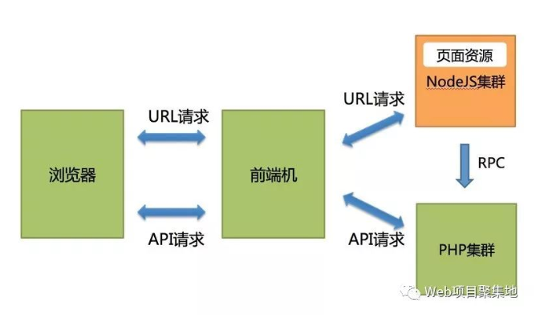
前后端分离之后，我们在原先的架构只上再单独增加了一个Node Server作为中间层，将前端资源部署到Node Server中。Node Server还实现了一层数据代理服务，负责与提供数据的后端服务进行通信。并且还在这个基础上增加并使用了前端机（前端机是对所有的请求进行预处理和负载均衡，然后再转发给后端机。）的Nginx服务，浏览器发起的请求经过前端机的Nginx进行分发，URL请求统一分发到Node Server，在Node Server中根据请求类型从后端服务器上通过RPC服务请求页面的模板数据，然后进行页面的组装和渲染；API请求则直接转发到后端服务器，完成响应。

概要设计

前端：vue oneui axios
后端：springboot springdatajpa shiro quartz elasticsearch

第三章 详细设计

1.2.1系统功能模块设计
结合飞机航班查询信息系统的特点， 本系统在设计时将该系统模块计为住宿管理模块、房间设置模块、信息查询模块、费用管理模块、系统维护模块五个功能模块。
系统功能模块图如下图1-2所示：

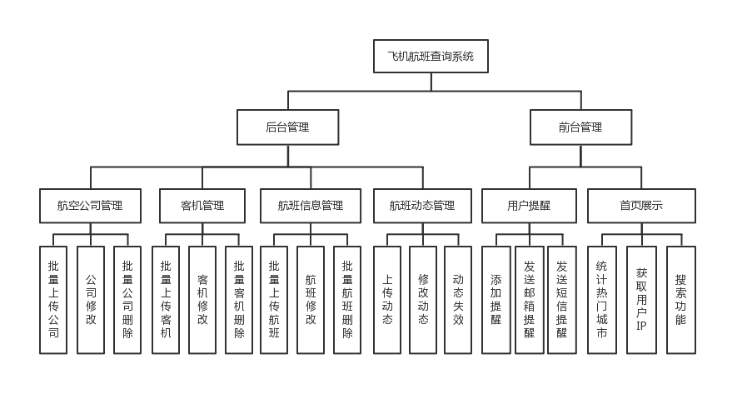

图1-2 系统功能模块图

1.2.2 数据库设计
关系数据库
本系统选用Mysql数据库。E-R图如下：
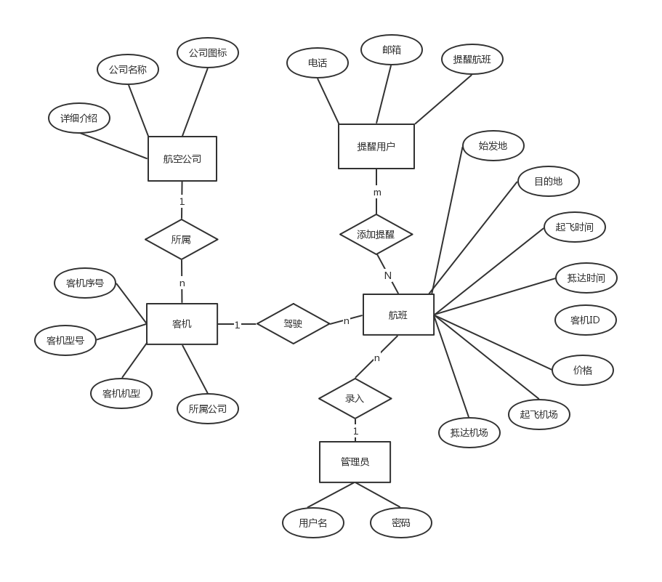

admin管理员表如下表1-1所示：
表1-1: admin管理员表
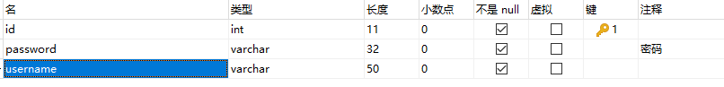

航班公司表如下表1-2所示：
表1-2: company表

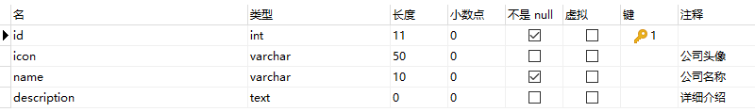

客机信息表如下表1-3所示：

表1-3 plane表

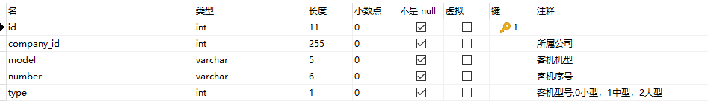
航班信息表如下表1-4所示：

表1-4 fight表
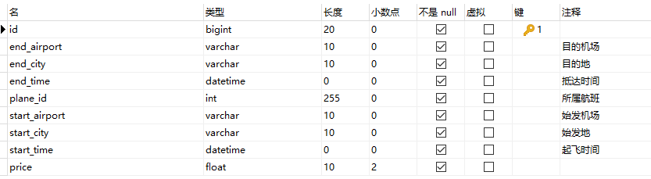
航班动态表如下表1-5所示：

表1-5 news表

房间号码 | 入住性别 | 电话号码 | 电话端口 | 网线端口 | 可住人数 | 入住人数 | 水表底度 | 电表底度
7-3-01 | 男 | 1234567 | 101 | 54 | 4 | 1 | 50 | 60

提醒用户表如下表1-6所示：

表1-6 message表

学号 | 姓名 | 性别 | 学院 | 手机 | 日期 | 交租日期 | 房间
001 | 周杰伦 | 男 | 电信分院 | 13977585277 | 2008-10-27 | 2008-12-8 | 7-3-01
热门城市表如下表1-6所示：
Id
Time
City
Number

1.3 系统功能
本文建立的学生宿舍管理系统是在管理信息系统的基础上，能完成对日常工作数据的存储、编辑和浏览，并提高了文件的传递速度和保存效率。

1.3.1功能需求分析
- 基本功能需求。本课题实现航班信息查询，因此设计系统，要尽量考虑海量数据的检索问题。
- 海量数据快速检索
- 系统提供excel、csv批量导入数据
- 首页根据用户ip统计搜索热门城市
- 提供消息提醒功能，可以选择短信或者邮箱进行航班起飞提醒，信息定时发送
- 用户界面需求。
- 航班信息详细展示
- 界面简约、使用简单
3.前后端分离

(1) 基本功能需求。本课题要实现的是学生宿舍管理系统， 在设计该系统时， 应尽可能的贴近学生,便于用户操作。系统在实现上应该具有如下功能：①系统要求管理员必须输入正确的用户名和密码才能进入系统； ②系统应该提供学生住宿情况的基本登记；③系统应提供学生每学期学生的离校处理； ④系统应该能够设置管理员权限(超级管理员和管理员)； ⑤系统应提供查询功能， 以方便用户对学生基本信息的查询(要实现按多种条件的查询) 及楼房信息的查询；⑥系统应提供增加、删除、修改用户帐户的功能；⑦系统还应具有添加、修改、删除学生基本信息的功能。
(2) 用户界面需求。学生宿舍管理系统应提供简单、层次关系明了、清晰的操作界面， 使用户一目了然。尽可能的为用户的录入、查询等功能操作提供方便。快捷按钮的创建也是非常需要的， 以方便用户操作。

1.3.2性能需求分析
（1） 系统安全性。学生宿舍管理系统中的增加用户、学生毕业离校等的某些模块都是相联系在一起的， 所以在系统的管理权限上应当进行严格控制， 具体思想如下： ①要想对该学生宿舍管理系统进行操作就应当具有某些操作权限。没有权限的用户将不能通过任何渠道来登录该系统， 查看该系统的任何信息和数据， 以确保系统的严密性和安全性； ②在上述要求基础上可以为该系统设定登录模式，即超级管理员和管理员，只有登录后才有权限进行操作，没有系统超级管理员或者管理员的用户名和密码任何人都不能登录该系统进行操作； ③在具体实现时还应为超级管理员和管理员设定不同的权限，超级管理员可以使用系统的所有模块，以及添加、删除管理员，管理员对于超级管理员没有设置权限的关键的模块是无权使用的。
（2） 数据安全性。为了保护数据不被恶意破坏，除了对硬件系统和软件系统的安全性提出要求外， 我们认为还应该采取以下措施对数据进行保护： ①管理员账户和密码及用户的敏感数据都需要安全保护，所以，不能把这些数据直接放在数据库或者文件中； ②对表单填写内容及反馈信息进行强制规范，防止SQL 注入，破坏数据库的安全性。

首页缓存，防止大量用户导致数据库崩溃

（2）海量数据查询快速

1.3.3数据库选择
关系数据库
MySQL
非关系数据库
Redis
提供数据对象缓存
数据库是数据管理的最新技术，是计算机科学的重要分支。现在的数据库管理系统已从原来的专用的应用程序包发展成为通用系统软件。由于数据库具有数据结构化、最低冗余度、较高的程序与数据独立性、易于扩充、易于编制应用程序等优点，较大的信息系统都是建立在数据库设计之上的。
宿舍管理系统属于中小型管理系统，所以根据实际需要，选用Access数据库。Access提供了与其它数据库管理软件包的良好接口,能方便识别多种数据库管理系统生成的数据库文件。使用快捷，数据查询非常方便。

第四章 编码设计

2 开发技术简介

2.1 SpringBoot简介
Spring Boot是由Pivotal团队提供的全新框架，其设计目的是用来简化新Spring应用的初始搭建以及开发过程。该框架使用了特定的方式来进行配置，从而使开发人员不再需要定义样板化的配置。通过这种方式，Boot致力于在蓬勃发展的快速应用开发领域（rapid application development）成为领导者。

Spring boot的特点
创建独立的Spring应用程序
嵌入的Tomcat，无需部署WAR文件
简化Maven配置
自动配置Spring
提供生产就绪型功能，如指标，健康检查和外部配置
绝对没有代码生成和对XML没有要求配置
创建独立的Spring应用程序 嵌入的Tomcat，无需部署WAR文件 简化Maven配置 自动配置Spring 提供生产就绪型功能，如指标，健康检查和外部配置 绝对没有代码生成和对XML没有要求配置

Spring boot的优点
spring boot 可以支持你快速的开发出 restful 风格的微服务架构
自动化确实方便，做微服务再合适不过了，单一jar包部署和管理都非常方便。只要系统架构设计合理，大型项目也能用，加上nginx负载均衡，轻松实现横向扩展
spring boot 要解决的问题, 精简配置是一方面, 另外一方面是如何方便的让spring生态圈和其他工具链整合(比如redis, email, elasticsearch)
减少开发、测试时间
使用javaConfig有助于避免使用xml
避免大量的maven导入和各种版本的冲突

thymeleaf简介
Thymeleaf是一个Java XML / XHTML / HTML5 模板引擎 ，可以在Web（基于servlet ）和非Web环境中工作。 它更适合在基于MVC的Web应用程序的视图层提供XHTML / HTML5，但它甚至可以在脱机环境中处理任何XML文件。 它提供完整的Spring Framework。
在Web应用程序中，Thymeleaf旨在成为JavaServer Pages （JSP）的完全替代品，并实现自然模板的概念：模板文件可以直接在浏览器中打开，并且仍然可以正确显示为网页。
Thymeleaf是开源软件、许可下 Apache许可证2.0

1.Thymeleaf 在有网络和无网络的环境下皆可运行，即它可以让美工在浏览器查看页面的静态效果，也可以让程序员在服务器查看带数据的动态页面效果。这是由于它支持 html 原型，然后在 html 标签里增加额外的属性来达到模板+数据的展示方式。浏览器解释 html 时会忽略未定义的标签属性，所以 thymeleaf 的模板可以静态地运行；当有数据返回到页面时，Thymeleaf 标签会动态地替换掉静态内容，使页面动态显示。
2.Thymeleaf 开箱即用的特性。它提供标准和spring标准两种方言，可以直接套用模板实现JSTL、 OGNL表达式效果，避免每天套模板、该jstl、改标签的困扰。同时开发人员也可以扩展和创建自定义的方言。
3. Thymeleaf 提供spring标准方言和一个与 SpringMVC 完美集成的可选模块，可以快速的实现表单绑定、属性编辑器、国际化等功能。

2.2 SpringDataJPA简介
JPA诞生的缘由是为了整合第三方ORM框架，建立一种标准的方式，百度百科说是JDK为了实现ORM的天下归一，目前也是在按照这个方向发展，但是还没能完全实现。在ORM框架中，Hibernate是一支很大的部队，使用很广泛，也很方便，能力也很强，同时Hibernate也是和JPA整合的比较良好，我们可以认为JPA是标准，事实上也是，JPA几乎都是接口，实现都是Hibernate在做，宏观上面看，在JPA的统一之下Hibernate很良好的运行。
SpringData JPA只是SpringData中的一个子模块
JPA是一套标准接口，而Hibernate是JPA的实现
SpringData JPA 底层默认实现是使用Hibernate
SpringDataJPA 的首个接口就是Repository，它是一个标记接口。只要我们的接口实现这个接口，那么我们就相当于在使用SpringDataJPA了。
虽然SpringDataJPA在sql语句编写上没有mybatis灵活，但是由于该系统为小型系统，没有太多复杂的逻辑处理，使用SpringDataJPA能够大大加快开发速度。

2.3 Redis
是一种开源的、基于内存的、可持久化的、高性能的Key-value数据存储系统。Redis全称为：Remote Dictionary Server(远程数据服务)，该软件使用c语言编写，典型的NoSQL数据库服务器，Redis是一个key-value存储系统，它支持丰富的数据类型，如：string、list、set、zset(sorted set)、hash。遵循BSD协议。

特点：
高性能（内存存储，仅在需要时持久化到硬盘）
数据类型丰富（String、Hash、List、Set、SortedSet）
支持事务处理：事务是一个单独的隔离操作，事务中的所有命令都会序列化、按顺序地执行，事务在执行的过程中，不会被其他客户端发送来的命令请求所打断。事务是一个原子操作，要么全部执行，要么全不执行。
批量操作（pipeline机制）：一次请求/响应服务器能实时处理新的请求即使旧的请求还未被响应，这个就可以将多个命令发送到服务器，而不用等待回复，最后在一个步骤中读取该答复，这就是管道（pipeline）
支持设置Key有效期
支持主从复制（Master-Slave）和故障自动迁移：为了使在部分节点失败或者大部分节点无法通信的情况下集群仍然可以使用，所以集群使用了主从复制模型。每个节点都会有N-1复制品
支持大规模集群部署
支持Pub/Sub消息通讯机制
支持lua脚本实现复杂的数据库操作
该系统采用Redis进行数据缓存，以及HyperLogLog首页热门城市计数

2.4 ElasticSearch

Elasticsearch 是一个分布式可扩展的实时搜索和分析引擎,一个建立在全文搜索引擎 Apache Lucene(TM) 基础上的搜索引擎.当然 Elasticsearch 并不仅仅是 Lucene 那么简单，它不仅包括了全文搜索功能，还可以进行以下工作:
- 分布式实时文件存储，并将每一个字段都编入索引，使其可以被搜索。
- 实时分析的分布式搜索引擎。
- 可以扩展到上百台服务器，处理PB级别的结构化或非结构化数据。
Elasticsearch最关键的就是提供强大的索引能力，使用的倒排索引比关系型数据库的B-Tree索引快
注意：

- 选择有规律的ID很重要，随机性太大的ID(比如java的UUID)不利于查询
- 不需要索引的字段，一定要明确定义出来，因为默认是自动建索引的
- 同样的道理，对于String类型的字段，不需要analysis的也需要明确定义出来，因为默认也是会analysis的
可能是最影响查询性能的，应该是最后通过Posting list里的ID到磁盘中查找Document信息的那步，因为Elasticsearch是分Segment存储的，根据ID这个大范围的Term定位到Segment的效率直接影响了最后查询的性能，如果ID是有规律的，可以快速跳过不包含该ID的Segment，从而减少不必要的磁盘读次数，

2.4 Quartz
Quartz是OpenSymphony开源组织在Job scheduling领域又一个开源项目，是完全由java开发的一个开源的任务日程管理系统，“任务进度管理器”就是一个在预先确定（被纳入日程）的时间到达时，负责执行（或者通知）其他软件组件的系统。 Quartz用一个小Java库发布文件（.jar文件），这个库文件包含了所有Quartz核心功能。这些功能的主要接口(API)是Scheduler接口。它提供了简单的操作，例如：将任务纳入日程或者从日程中取消，开始/停止/暂停日程进度。
Quartz 中五种类型的 Trigger：SimpleTrigger，CronTirgger，DateIntervalTrigger，NthIncludedDayTrigger和Calendar 类（ org.quartz.Calendar）。 最常用的： SimpleTrigger：用来触发只需执行一次或者在给定时间触发并且重复N次且每次执行延迟一定时间的任务。 CronTrigger：按照日历触发，例如“每个周五”，每个月10日中午或者10：15分。
存储方式 RAMJobStore和JDBCJobStore
该系统使用Quartz定时发送邮件或者短信提醒

编码风格

2.5 restful风格编程
RESTful架构风格最初由Roy T. Fielding（HTTP/1.1协议专家组负责人）在其2000年的博士学位论文中提出。

- REST是REpresentational State Transfer的缩写（一般中文翻译为表述性状态转移）， 是一种体系结构，而 HTTP 是一种包含了 REST 架构属性的协议。
分为以下三个部分：
• 表述性（REpresentational）： REST 资源实际上可以用各种形式来进行表述，包括 XML、JSON 甚至 HTML——最适合资源使用者的任意形式；
• 状态（State）： 当使用 REST 的时候，我们更关注资源的状态而不是对资源采取的行为；
• 转义（Transfer）： REST 涉及到转移资源数据，它以某种表述性形式从一个应用转移到另一个应用。
简单地说，REST 就是将资源的状态以适合客户端或服务端的形式从服务端转移到客户端（或者反过来）。在 REST 中，资源通过 URL 进行识别和定位，然后通过行为(即 HTTP 方法)来定义 REST 来完成怎样的功能。
在springboot当中主要使用@RestController和@RequestMapping()
中 method=RequestMethod.GET
@DeleteMapping("/{id}")

属性来实现

Restful编程为前后端分离开发做基础
@service层接口方法提供注释

前后端分离
交互模式
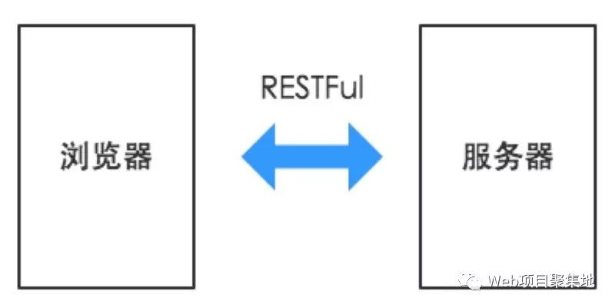
在前后端分离架构中，后端只需要负责按照规定的数据格式向前端提供可调用的API服务即可。前后端之间通过HTTP请求进行交互，前端获取到数据后，进行页面的组装和渲染，最终返回给浏览器。
开发流程：
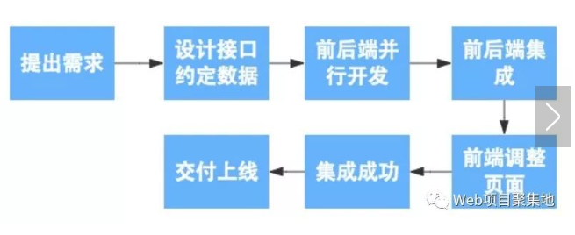
前后端并行开发，简化了开发流程
好处：
为优质产品打造精益团队
让前后端工程师只需要专注于前端或后端的开发工作，使得前后端工程师实现自治，培养其独特的技术特性，然后构造出一个全栈式的精益开发团队
提升开发效率
可以实现前后端代码的解耦，只要前后端沟通约定好应用所需接口以及接口参数，便可以开始并行开发，无需等待对方的开发工作结束。与此同时，即使需求发生变更，只要接口与数据格式不便，后端开发人员就不需要修改代码，只要前端进行变动即可，如此一来整个应用的开发效率必然会有质的提升。
完美应对复杂多变的前端需求
如果开发团队能完成前后端分离的转型，打造优秀的前后端团队，开发独立化，让开发人员做到专注于精，开发能力必然会有所提升，能够完美应对各种复杂多变的前端需求
增强代码可维护性
前后端分离后，应用的代码不再是前后端混合，只有在运行期才会有调用依赖关系，应用代码将会变得整洁清晰，不论是代码阅读还是代码维护都会比以前轻松。
架构模式：

vue采用的MVVM开发模式
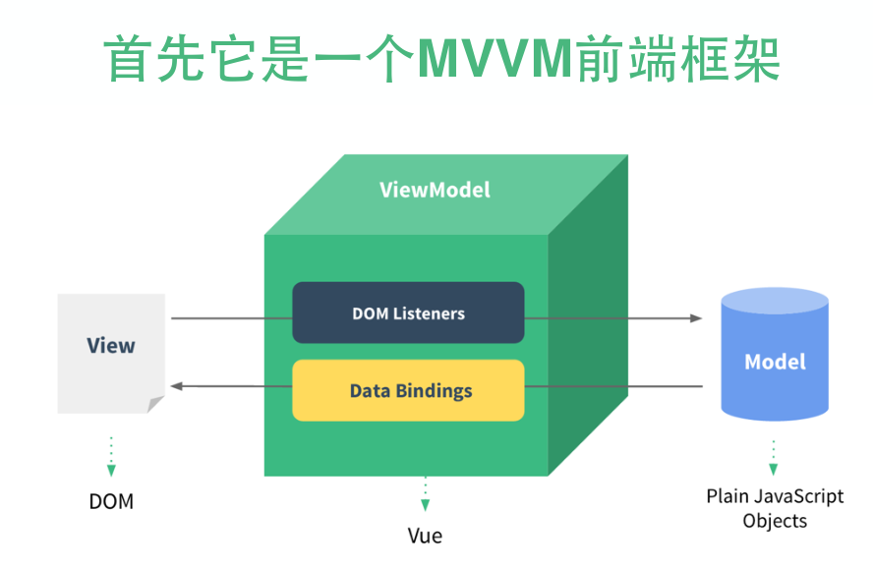

2.5 MVVM模式开发
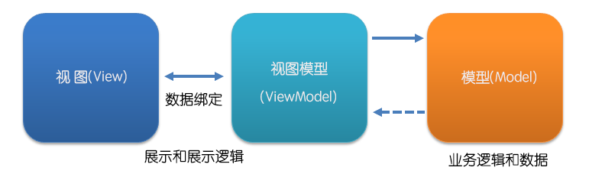
MVVM是Model-View-ViewModel的缩写。
MVVM 的开发模式也使前端从原先的 DOM 操作中解放出来，我们不再需要在维护视图和数据的统一上花大量的时间，只需要关注于 data 的变化，代码变得更加容易维护。
前端模板渲染
前端采用layui的模板引擎渲染

第五章 编码实现
1.首页实现
（1）前端设计
（2）接口功能

2.搜索功能实现
（1）前端设计
（2）接口功能

3.添加航班提醒
发送手机提醒
发送邮箱提醒
（1）前端设计
（2）接口功能

4.数据管理
（1）前端设计
（2）接口功能

5.excel文件导入
（1）前端设计
（2）接口功能

6.日志管理
（1）前端设计
（2）接口功能

第六章 测试
功能测试 黑盒测试（前端测试）
Postman接口测试

压力测试
Jmeter
Redis-beachmark测试redis性能（首页redis缓存）
搜索功能elasticsearch优化后搜索速度（上万条数据）

6 运行与维护
项目上线阿里云服务器进行维护
服务器系统为Ubuntu
发送信息超过3次失败则添加到错误日志，然后发错误消息
项目中发生错误，记录错误日志，然后发送错误提醒（邮箱）
提供服务器地址:
GitHub：
开源项目以及开发手册

4 结 论

随着计算机技术的普及和网络的发展，社会上越来越多的重视信息化建设，利用先进的计算机和网络技术改善内部管理，提高运营效率。
宿舍管理作为学校后勤工作综合管理的一个重要环节, 实现计算机辅助管理, 通过计算机及时将各种信息归档, 迅速、准确而又全面地提供各种数据, 使管理人员根据这些信息, 找出管理中存在的问题, 有针对性地进行相应的工作, 大大提高了工作效率,为实现宿舍管理的现代化打下了良好的基础。
我结合实际需求，利用毕业设计的机会，开发一套学生寝室管理系统。该系统经多次测试，能在WindowsXP\2000 server等操作系统，IIS5.1的调试环境上正常运行。基本上实现了数据管理功能，目前试运行良好。
由于时间仓促，一些技术和设备所限，该系统存在一些不足之处，有待进一步改进和完善，具体说来有：
a.对后台数据库中数据的日常维护，包括自动清理过时数据。
b.程序中错误处理和输入控制不够全面，可能导致输入无效引发错误。
在对学生寝室管理系统的系统分析过程中，我们查阅了相关资料，开发了基于B/S结构的学生寝室管理系统。本系统使用ASP技术，使得最后开发的系统自身带有先天的优越性。同时，还使用多种系统分析工具，如：功能模块图等
系统能够真正进入编程阶段时，我遇到了前所未有的困难。由于对ASP编程了解不多，虽然能从网上能查到相关资料，但是在编程阶段也花费了大量的时间和精力。ASP软件的应用是一个非常复杂的问题。一个系统编制完毕，往往移植到另一台机器上时就变成不可用。
本课题使用ASP技术开发的学生寝室管理系统，实现了住宿管理、办理入住、迁出、房间设置、学生信息查询、房间信息查询、费用管理、系统维护等功能，实现了学生宿舍的无纸化管理提高管理效率。
这次毕业设计是我从理论走向实践迈出的坚实的一步。从分析到设计直到具体实现，原来学习的理论知识对我有很大的帮助，我也发现了自己在学习的过程中还有很多不足的地方。通过这次毕业设计，我深深体会到，一个好的程序设计人员必须具有认真、谨慎的作风和坚忍不拔的毅力，我会向着这个方向继续努力。

5 参考文献

[1] 宋颜浩.ASP与相关数据库技术高级指南[M].北京：中国水利水电出版社，2002．
[2] 薛华成. 管理信息系统[M].北京：清华大学出版社，2006.
[3] 过国忠.宿舍计算机管理系统的设计[J].杭州大学学报(自然科学版)，2006.
[4] 华蕊.学生宿舍管理信息系统的设计及实现[J].电脑开发与应用，2002.
[5] 夏建华,胡菁，李铁辉.高校学生宿舍管理工作浅议[J].实用软件工程，2005.
[6] 腾飞科技.Dreamweaver 8完美网站建设从入门到精通[M]. 人民邮电出版社， 2007.
[7] 袁理.ASP完全自学手册.机械工业出版,2007.
[8] 陈建伟 王祥仲.Dreamweaver8+ASP动态网页制作实用教程.清华大学出版社, 2006
[9] 曹利培．基于ASP的网上考试系统的设计与实现． 现代计算机：下半月版．2008年第6期
[10] 谭浩强．动态网页制作 ASP．电子工业出版社 2002.4
[11] 邵存 黄上腾．IIS下Access数据库的安全分析与策略．计算机应用与软件．2006年03期
[12] 赵平．Access数据库实用教程．清华大学出版社
[13] 邱昌军．用Access建立常用资料数据库[J] ．西部广播电视．2002年05期

附 录

长期以来，计算机软件一直被两大难题所困扰：一是如何超越程序复杂性障碍，二是如何在计算机系统中自然的表示客观世界。特别是在计算机飞速发展的今天，各领域都对计算机软件提出了更高的要求。显然，结构化程序设计方法越来越难以克服随着软件规模的扩大而迅速增长的软件自身复杂性障碍，越来越无法满足用户经常的需求变化。这就需要一个能够大力提高软件质量，缩短软件开发周期，加强软件可靠性、可扩充性的新技术。
本文介绍的基于本文介绍的基于ASP的学生寝室管理系统与同类的管理软件想比较， 具有以下特点：
(1) 操作简单， 实用性强， 能够快速地向管理者提供住宿学生的各种基本信息， 大大提高了工作效率；本系统能减少很多不必要的资源，不用象以前那样用冗余的纸张式的管理。大节省了学校能源。并且计算机的存储与快速查询功能大大提高了宿舍管理的效率，并且还提高了宿舍信息管理的精确度。
(2) 编辑、浏览、查询等均实现数据库管理， 纸质文件的流转被电子文件代替， 节约了办公经费；方便快速的操作，可减少宿舍信息管理的漏洞，又减少因工作的冗余出现的错误，并且操作非常简单，可减少许多不很必要的人员，这无论从物质上还是工作人员的工资上都为学校节约了开支。为学校增加了财富。
(3)实现了对数据的智能处理， 为领导决策起到了一定的辅助作用；用户需求具体有宿舍管理系统提供保存、更新、查询和维护，这就需求数据库结构能充分满足各种信息的输入与输出，实现有组织地、动态地存储大量关联数据，方便用户访问系统中的数据，它与文件系统的重要区别是数据的充分共享，交叉访问，与应用程序的高度独立性。
(4) 提高了工作人员的专业素质， 使宿舍管理工作更加科学化和规范化。

后 记

在这个系统的实现过程中，我遇到了很多的问题，上面提到的只是遇到的问题的一小部分。通过指导老师龚文辉老师以及软帝的肖昌盛老师的细致的指导，最终的解决了所有问题，圆满的完成了整个系统的开发工作。我在开发过程中积累的解决各种难题的这些经验，也将成为职业生涯的无尽的财富。
经过近半年的努力及在辅导教师老师的大力帮助下，我的设计《学生寝室管理系统的设计与实现》及其程序已经完成了，编写程序之前所有设定的功能都已经实现，已经达到了预期的目的。
在此表示衷心的感谢。系统开发的同时，和同学们之间的相互探讨、共同解决难题也使我受益匪浅。我除了更加熟练的利用asp开发数据库外，更重要的是学到了脚踏实地、不断进取的精神，这种精神是我今后人生前进道路上一笔享用不尽的财富。所以我再次感谢龚文辉老师和武汉软帝的肖昌盛老师。我也要特别感谢学校为我们做毕业设计所提供的便利，要是没有学校的大力支持，也就没有我今天的系统。所以在这里更加感谢学校以及学校里面的老师。
经过毕业设计的实践，我们已基本上掌握了一个软件开发的流程，真正地将自己在学校学到的理论知识运用到实践中去，并在实践过程中将学习的知识深化，为以后的工作积累了一定的软件开发经验。当然，由于毕业设计时间较短，该系统还有不尽如人意的地方，这些都有待进一步改善。

